Отчет
о проведении в МБОУ ООШ п. Алханчурт месячника «По профилактике терроризма и воспитанию толерантности, культуры и мира»

Алханчурт 2023г
В целях активизации информационного противодействия экстремизму и терроризму, формирования устойчивого негативного отношения к идеологии экстремизма и терроризма среди подрастающего поколения в школе был объявлен месячник «По профилактике терроризма и воспитанию толерантности, культуры и мира», задачами которого являлось воспитание патриотизма и чувства долга перед Родиной, развитие гражданственности, чувства ответственности за себя и свое будущее, свою семью и близких, будущее России.
Был разработан и утвержден специальный план проведения месячника.
В ходе проведения месячника прошли мероприятия, посвященные Дню Солидарности в борьбе с терроризмом. Цель проведения мероприятия: вспомнить события 1 сентября 2004 года в школе №1 в Беслане; вызвать осуждение к действиям террористов; сделать соответствующие выводы о безнравственных и нравственных поступках; научить действовать в случаях угрозы теракта.
В знак солидарности в борьбе с терроризмом была проведена линейка, посвященная 19-й годовщине со дня трагедии в Беслане. В классах прошли классные часы: «Как не стать жертвой террора», «Как вести себя во время террора», «Мы помним Беслан», «Наш мир без терроризма» «Как не стать жертвой террора». Каждый урок начинался с минуты молчания в память погибших в Беслане, ребята традиционно вспоминали трагически погибших детей и взрослых.
Ежегодный Урок Мира, проводимый учителями с целью приобщения учащихся к национальным, культурным и общечеловеческим ценностям, формированию патриотизма, зарождению любви и уважения к народам мира.
Был проведен инструктаж при террористических актах, учебная эвакуация для учащихся 1-9 классов и работников школы из здания на случай террористического акта. Школа приняла участие в проведении всероссийского учения по действиям сотрудников охраны, персонала и обучающихся при совершении (угрозе) совершения преступления террористической направленности.
Школа работает в тесном взаимодействии с правоохранительными органами по вопросам профилактики терроризма и экстремизма.
Еженедельно школу посещала инспектор ПДН Джикаева О.К. Она принимала участие в проводимых классных часах, проводила разъяснительные беседы, как групповые, так и индивидуальные. Были проведены профилактические лекции на тему: « Заведомо ложное сообщение об акте терроризма» «Уголовная и административная ответственность к проявлению экстремизма» Велась разъяснительная работа среди родителей.
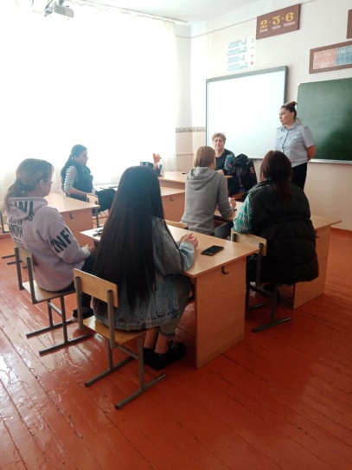
Классные руководители проводили беседы, инструктаж противодействию экстремизма и классные часы, направленные на исключение случаев национальной вражды и воспитание толерантности: «Давайте дружить народами», Возьмемся за руки, друзья», «Нам надо лучше знать друг друга», «Все мы разные, но все мы заслуживаем счастья», Профилактика и разрешение конфликтов», «Богатое многообразие мировых культур».

В рамках федеральной программы «Орлята России», в ряды юных Орлят приняли всех ребят начальной классов. Юные Орлята дали торжественное обещание горячо любить и беречь свою Родину, следовать единству слова и дела, проявлять заботу и милосердие, ценить дружбу и товарищество

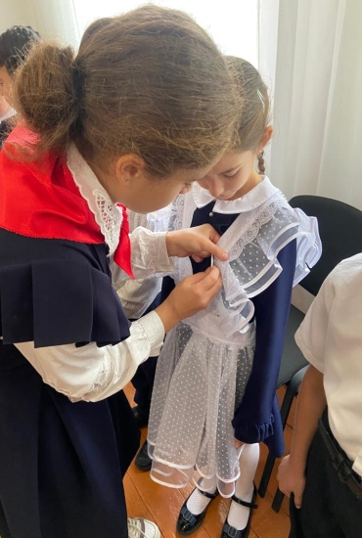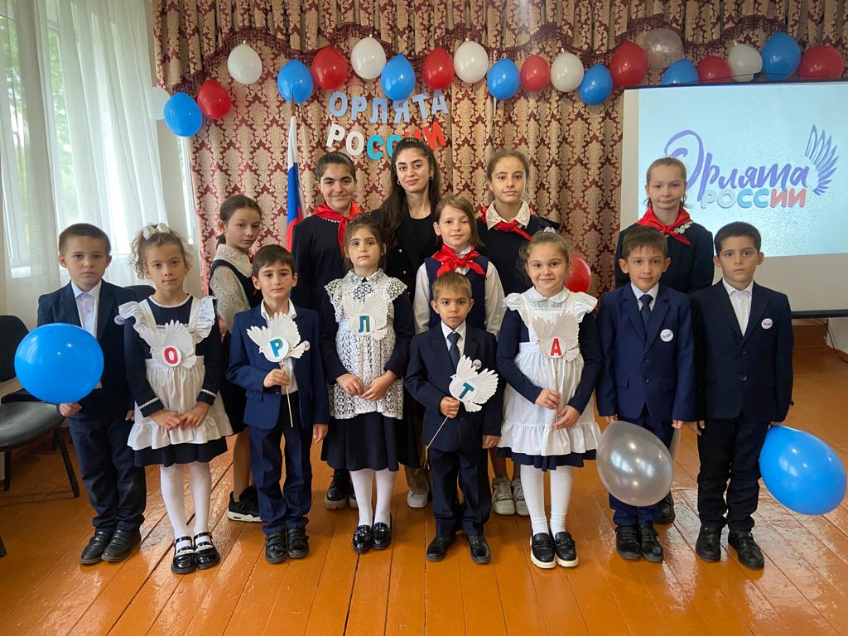
В рамках месячника были проведены мероприятия по снижению детского дорожно-транспортного травматизма. Ребята школы приняли участие в конкурсе рисунков « Безопасная дорога». Классными руководителями были проведены тематические классные часы: «Путешествие в мир дорожных знаков», « Безопасная дорога школьника», викторина «Красный, желтый, зеленый», «Автомобиль. Дорога. Пешеход». Учителем 4 класса Битаровой Л.А. было проведено внеклассное мероприятие «Уважайте правила дорожного движения.
Каждый год в нашей республике день рождения К.Л.Хетагурова отмечается, как национальный праздник. В рамках недели К.Л.Хетагурова проводились открытые внеклассные мероприятия согласно утвержденному плану. Во внеклассных мероприятиях были задействованы учащиеся с 1-9 классы, обучающиеся читали стихи, пели песни и танцевали.
С целью экологического воспитания в школе прошел конкурс поделок из природного материала «Осенний вернисаж». Все классы школы приняли участие в этом празднике творчества. Родители не остались равнодушными и приняли активное участие вместе с детьми в изготовление таких замечательных и удивительных работ.
На базе школы работают кружки и спортивные секции дополнительного образования, куда вовлечены учащиеся из малообеспеченных и проблемных семей. Учащиеся школы посещают кружки в г. Владикавказе и с. Михайловское, добиваются хороших результатов.
Охват занимающихся в кружках и секциях составляет 80% от числа всех учащихся школы.
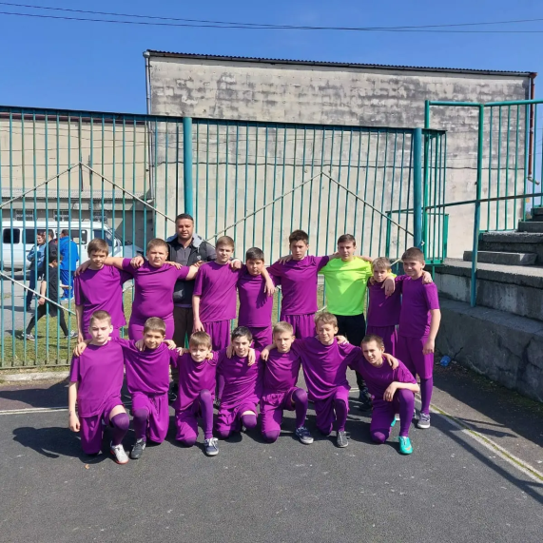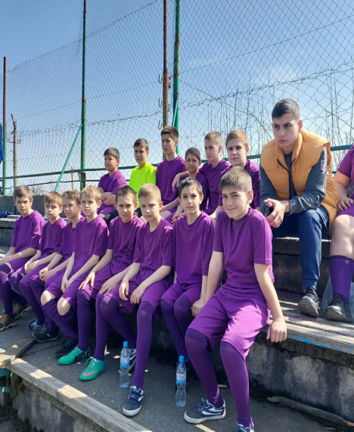
Вся информация и материалы, способствующие воспитанию толерантности и профилактики экстремизма, размещены в классных уголках и на сайте школы.

Фотоотчет
Всероссийские учения по действиям сотрудников охраны, персонала и обучающихся при совершении (угрозе совершения) преступления террористической направленности
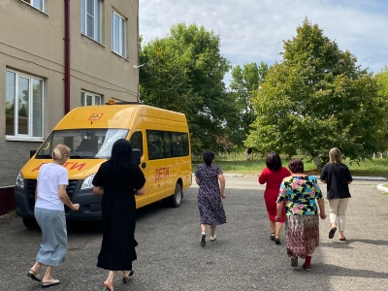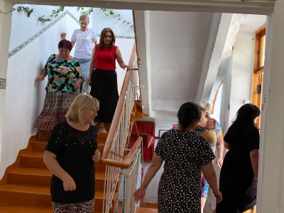

Торжественная линейка 1 сентября
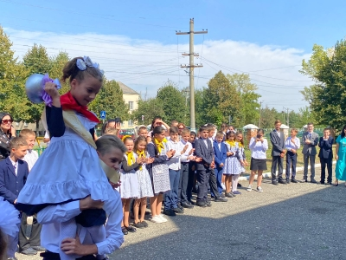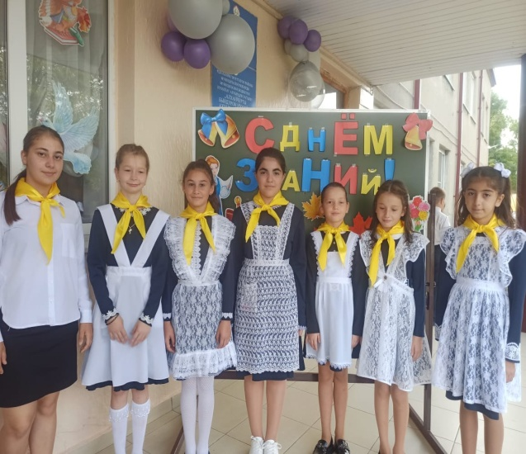

Классные часы « Нам жизнь дана, чтоб в мире жить»
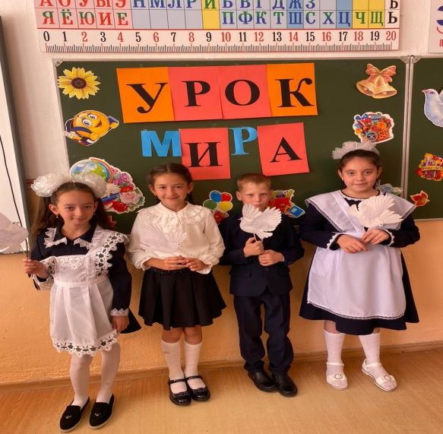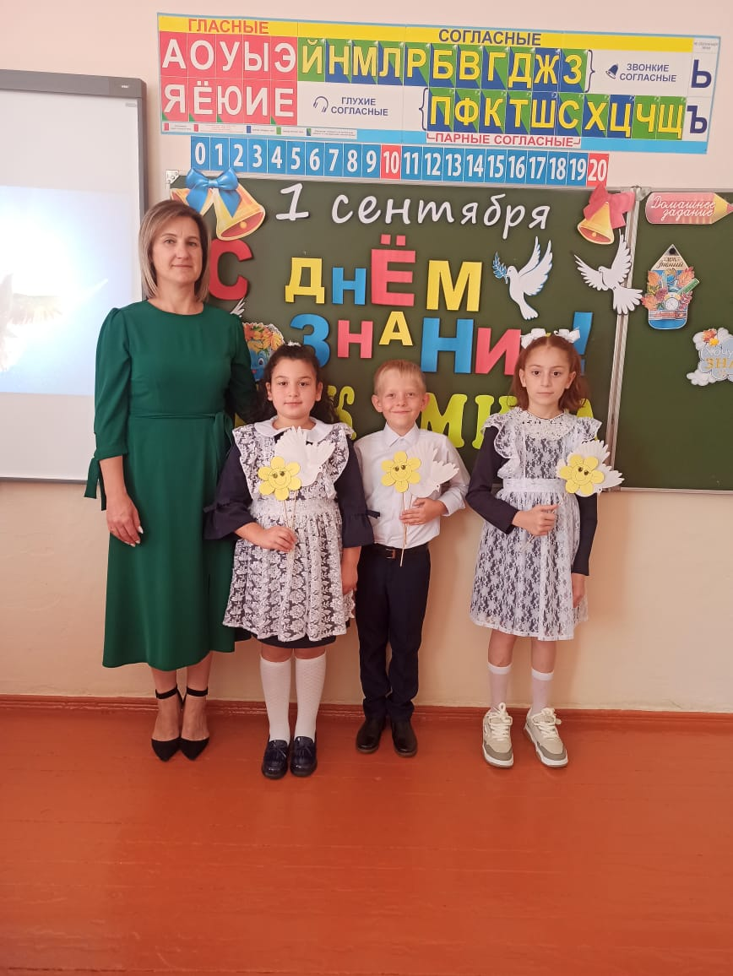

Наш мир без терроризма
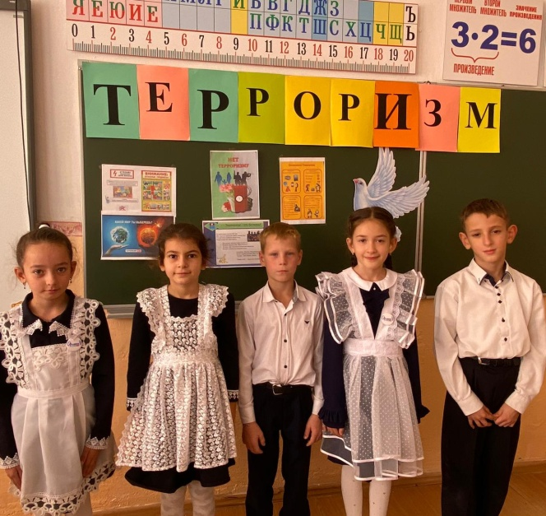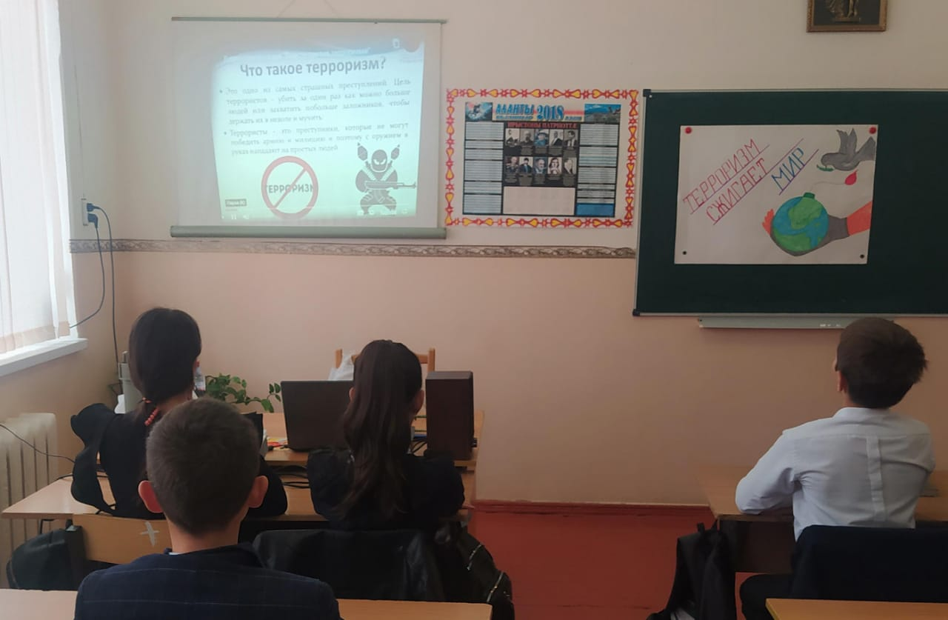

Конкурс поделок из природного материала «Осенний вернисаж».
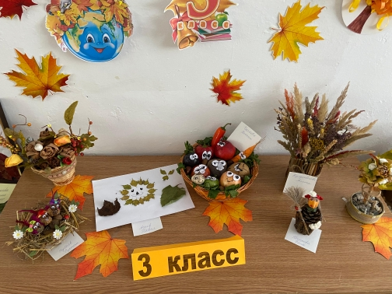
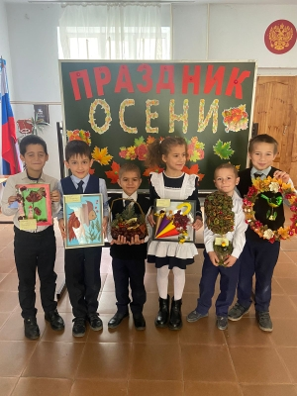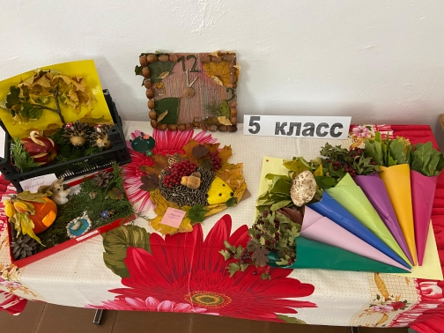

Общешкольная линейка «Памяти детей - жертв террора посвящается ..."
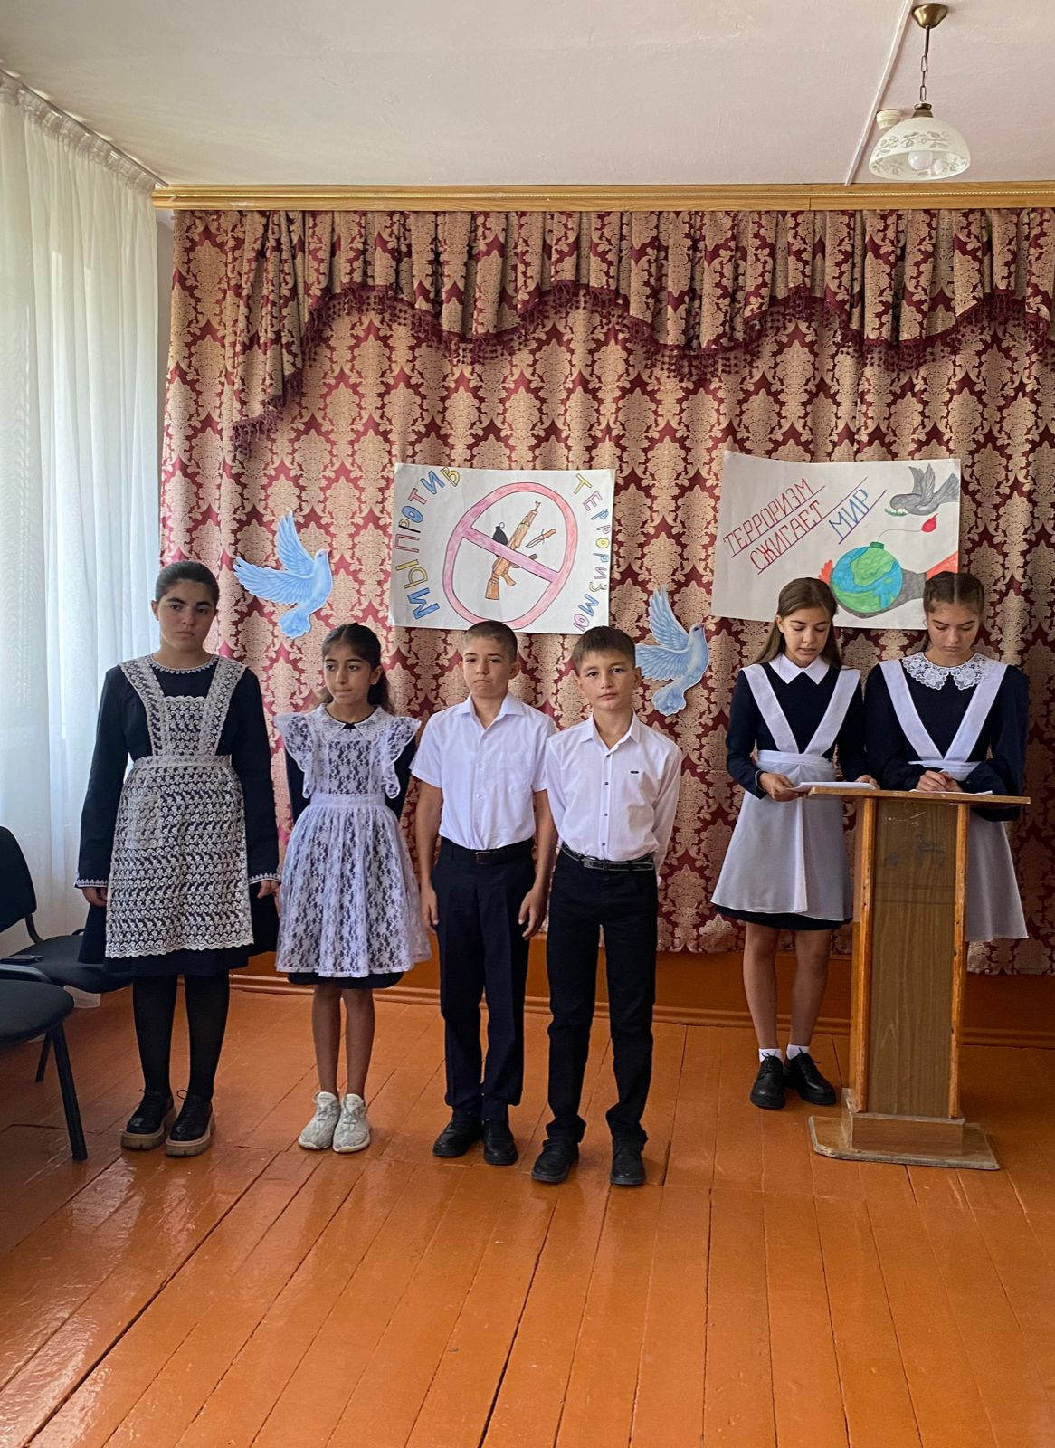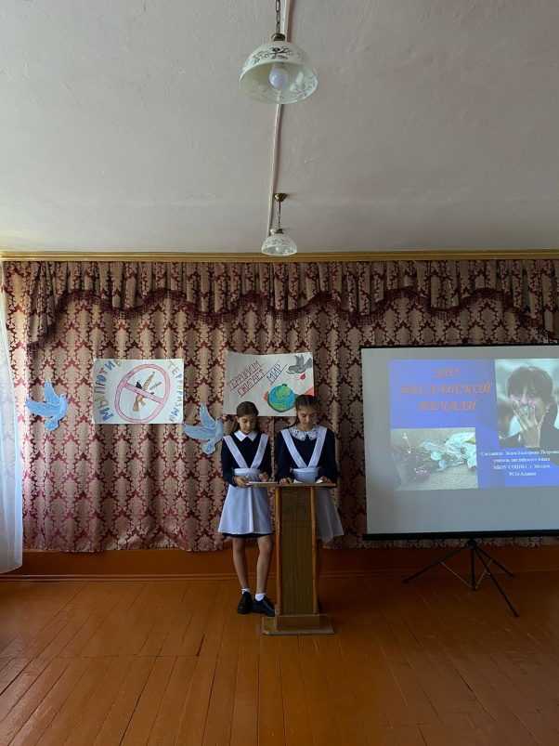
День рождения К.Л.Хетагурова
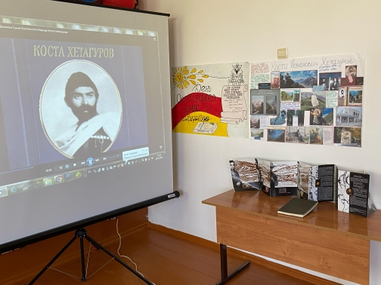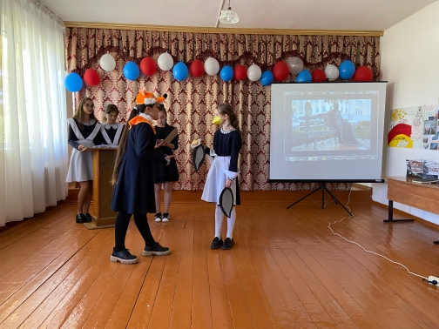
День Российского флага
